附件

采购项目内容及要求

一、采购项目清单、技术参数及要求：
序号 | 货物名称 | 产品主要技术参数及要求 | 图片 | 数量
1 | 二位漫步机 | 1、摆杆不能存在刚性碰撞，轴承能满足GB19272-2011中5.12.2.3.6冲击试验要求.  2、主要承载立柱采用不小于Φ114mm、厚度不小于3mm标准管材，表面经过酸洗磷化喷塑工艺，使用不锈钢防盗盖帽，并与其它管材同时满足GB19272-2011标准中相关静载荷、稳定性及疲劳性试验要求。  3、主立柱采用钢制盖帽，以防止雨水淋入。  4、主要承载立柱采用直埋方式，立柱埋地尺寸500mm。  5、产品经过NSCC认证及国家体育用品质量监督检验中心检验合格 | 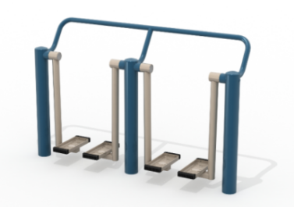 | 2
2 | 弹振压腿架 | 1、主要承载立柱应采用不小于Φ114mm、厚度不小于3mm标准管材，并与其他管材同时满足GB19272-2011标准中相关静载荷、稳定性试验要求；  2、主要承载横梁尺寸：Φ42×3mm；  3、安装方式：采用直埋式 埋地深度：400mm;  4、地基尺寸：400×400×500mm;  5、产品经过NSCC认证及国家体育用品质量监督检验中心检验合格 | 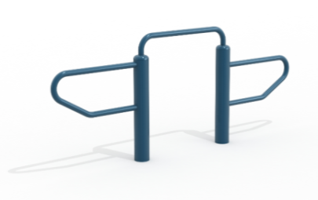 | 2
3 | 上肢牵引器 | 1、主要承载立柱采用不小于Φ114mm、厚度不小于3mm标准管材，承载横梁采用Φ76mm、厚度3mm标准管材，其他管材同时满足GB19272-2011标准中相关静载荷、稳定性及疲劳性试验要求；  2、器材活动连接处采用轴承连接；  3、采用塑料把套，以增强使用时的舒适度感，上肢牵引器活动把手（不含柔性部件）质量不大于600g;  4、器材承受主要载荷的牵索、连接钩环、连接接头的抗拉力14000N;  5、安装方式：采用直埋式 埋地深度：600mm  6、产品经过NSCC认证及国家体育用品质量监督检验中心检验合格 | 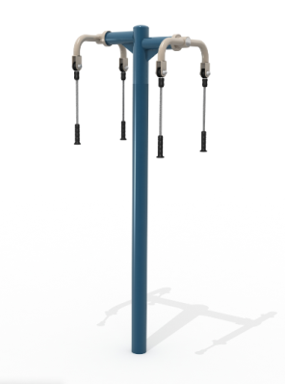 | 2
4 | 揉推手掌按摩器 | 1、 主要承载立柱采用不小于Φ114mm、厚度不小于3mm标准管材，主要承载横梁采用不小于φ50 mm、厚度不小于3mm标准管材，按摩轮为ABS材质。  2、不存在和使用功能无关的凸出物；器材各支撑人体的表面所有棱边和尖角半径3.0mm，使用者或第三者易接触的零部件的其他所有棱边进行圆滑过渡。钢材符合GB/T3091-2001标准要求，完全满足器材的使用强度。焊接件经二氧化碳气体保护焊焊接而成，严密牢固，焊缝美观，无漏焊、虚焊、包渣、裂纹等缺陷。表面采用静电喷塑表面光滑平整，色泽均匀，结合牢固。  3、具有揉推功能和手掌按摩两种功能。  4、产品经过NSCC认证及国家体育用品质量监督检验中心检验合格 | 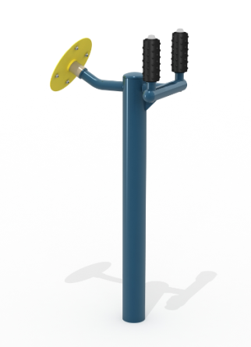 | 2
5 | 背部腿部按摩器 | 1、 主要承载立柱采用不小于Φ114mm、厚度不小于3mm标准管材，主要承载横梁采用不小于φ50 mm、厚度不小于3mm标准管材，并与其他管材同时满足GB19272-2011标准中相关静载荷、稳定性试验要求；  2、不存在衣服、头发钩挂或缠绕危险；  3、不存在和使用功能无关的凸出物；  4、器材背部按摩和腿部按摩两种功能  5、产品经过NSCC认证及国家体育用品质量监督检验中心检验合格 | 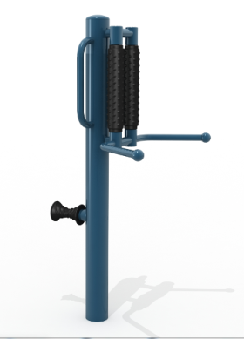 | 2
6 | 扭腰器 | 1、主要承载立柱不小于Φ114mm、厚度不小于3mm标准管材,并与其他管材同时满足GB19272-2011标准中相关静载荷、稳定性及疲劳性试验要求；  2、脚踏部位有防滑措施，双脚站立防滑面，摩擦系数0.5；  3、主要承载立柱采用直接埋入地下的结构，立柱埋入深度500mm；  4、产品经过NSCC认证及国家体育用品质量监督检验中心检验合格 | 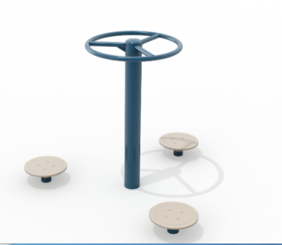 | 2
7 | 骑马器 | 1、立柱规格Φ114×3(mm)；  2、主要承载横梁Φ60×3(mm)；  3、座板板材壁厚4mm；  4、脚或腿的卡夹（活动部件底面与地面或其它部件的间距）应不小于80mm；  5、活动部件下底面距地面距离（净高度）应不小于400mm；  6、手把握持位置应有纹理表面，脚踏部位具有防滑措施，具有限位缓冲装置；  7、立柱采用焊接式钢制封头  8、产品经过NSCC认证及国家体育用品质量监督检验中心检验合格 | 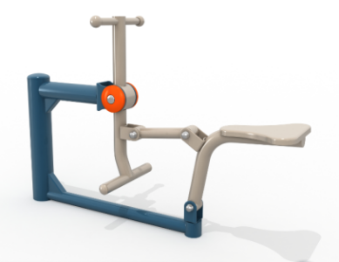 | 2
8 | 秋千 | 1、主立柱规格：∮89×3mm国标钢管；  2、承载横梁尺寸φ76×2.5mm，横梁不超出立柱顶部；  3、悬吊链条φ8，可承重120KG以上;  4、支撑立柱部分焊接有横向支撑，以加强预埋牢固性，主要承载立柱采用直接埋入地下的结构，立柱埋入深度600mm，混凝土强度为C25，更加坚固牢靠。  5、立柱两侧焊接有斜支撑管Φ60×3；  6、地埋线以上有300mm的着陆黄沙缓冲层。  7、产品经过NSCC认证及国家体育用品质量监督检验中心检验合格。 | 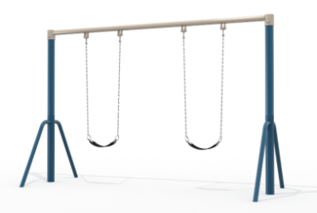 | 1
9 | 滑滑梯 | 1、立柱：采用Φ114mm国标镀锌管，厚度2.0mm，整体加工后经特殊工艺除锈，抛砂。表面处理：室外聚脂系（polyesr/TGIC system）树脂粉体涂装烤漆，高温固化，表面光滑，抗紫外线，色彩鲜艳，不易脱落。  2、平台材质：厚度2.0mm高强度冷轧钢板冲孔，经特殊工艺处理表面显微波浪状，安全美观防滑性好。 表面处理：A、防滑型塑胶披覆 B、树脂烤漆.  3、钢管配件材质：外径28/32/38/48/60/厚度2.5mm焊管表面处理：室外聚脂系（polyesr/TGIC system）树脂粉体涂装烤漆。  4、塑料件材质：进口食品级有色塑料，滑梯类厚：6mm ,低密度聚乙烯添加抗紫外线稳定剂及静电防止剂，强度大，表面光滑，安全环保，耐候性好，不易褪色。 表面处理：模铸面。  5、柱盖材质：铸铝合金表面处理：室外聚脂系（polyesr/TGIC system）树脂粉体涂装烤漆  6、五金零件材质：316不锈钢半圆头，T型平头螺丝表面处理：机械抛光  7、扣件材质：扣件采用不锈钢螺丝连接，并对扣与柱接接触点加以橡胶垫块，及机米紧固螺丝，更增强其安全性。 | 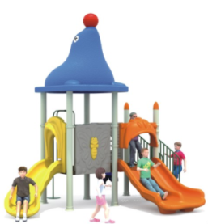 | 2
10 | 钢结构室外休闲椅 | 材质：钢结构型材精制而成，冲孔设计，配装304不锈钢螺丝。  工艺：表面经超耐候纯聚酯粉末喷涂。  设计：环保舒适的人体工程学设计,高弹橡胶椅脚管套设计，防止损坏地面。  规格：长1990×宽670×高800mm  颜色：墨绿色  重量：49kg | 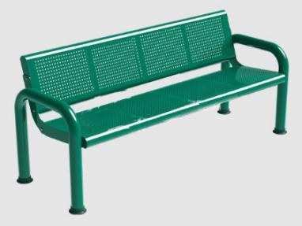 | 5
11 | 铝合金遮阳棚 | 材质：全铝合金型材制作可完全回收重复利用，采用2.2mm厚PC遮阳板材，适用于长期户外使用。304不锈钢螺丝。  工艺：表面经超耐候纯聚酯粉末喷涂，颜色十年不脱落，适合全天候环境使用。  设计：无螺丝压板设计耐用，圆弧形PC板材美观  规格：长1946×宽860×高1920mm  颜色：白色 重量：18kg | 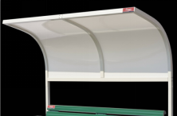 | 5
12 | 室外储藏柜 | 材质：优质冷轧钢板  主要生产工艺：切板-焊接-酸洗磷化-喷粉  尺寸 1850*900*450mm  颜色：可定制  裸板厚度：0.6mm  重量：57.5kg | 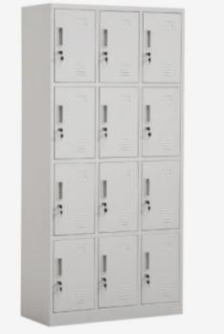 | 12（2组）
备注：采购健身路径及秋千器材尺寸必须符合《健身器材室外健身器材的安全通用标准》（GB19272-2011）要求，并提供加盖制造商公章的检测报告复印件。

二、服务要求：
1.报价人应在宜昌市范围内设有常驻售后服务机构,具有较强的技术服务能力，包括设有相应的机构、人员和售后服务体系，并承诺满足售后服务要求。
2.对所售设备质保期内，有责任解决所提供货物的任何问题；质保期后实行终身维修，维修费享受优惠，原则上仅收取材料费；在维修时应根据故障情况采取相应的维修措施。

三、其他要求：
1.验收方法：由采购人宜昌市体育局邀请相关人员进行验收。
2.供货时间：签订后同后30天内送达采购人指定地点并安装调试完毕。

滨江公园门球场设施改造和果园二路、刘家大

堰社区健身器材配置项目采购询价单

序号 | 产品名称 | 数量 | 品牌及型号 | 单价 | 小计
1 | 二位漫步机 | 2
2 | 弹振压腿架 | 2
3 | 上肢牵引器 | 2
4 | 揉推手掌按摩器 | 2
5 | 背部腿部按摩器 | 2
6 | 扭腰器 | 2
7 | 骑马器 | 2
8 | 秋千 | 1
9 | 滑滑梯 | 2
10 | 钢结构室外休闲椅 | 5
11 | 铝合金遮阳棚 | 5
12 | 室外储藏柜 | 12（2组）
总金额（小写）
总金额（大写）
注：1.本表中报价单位为人民币，单位为元，结果保留两位小数点。
2.本表报价包含货款、包装费、安装施工费、更换器材拆除费、地面水泥硬化费、装卸费、运保费、技术服务费、备品备件、保险费及售后服务费等所有费用。

供应商名称：（签章）
法定代表人或授权代表：（签字）
报价时间： 年 月 日

